Предлагаем Вашему вниманию VIP-семинар для бухгалтеров. Ограниченное количество участников (до 40 человек)
VIP-семинар — это удобная и эксклюзивная форма получения важной информации и повышения квалификации специалистов, работа которых связана с применением законодательства. В ходе семинара лектор не только раскрывает тему, но и активно отвечает на вопросы, участвует в обсуждении мнений участников. Программа семинара органично объединяет теоретические основы и реальные ситуации.

«Сложные вопросы исчисления и уплаты налогов, практика применения,
арбитражная практика в 2009 году»
Семинар состоится 11.12.2009 г. в гостинице "Академическая" (зал "Ломоносов", 2 этаж) по адресу: Донская ул., д. 1
От метро "Октябрьская" - кольцевая 2 минуты пешком.
Время проведения семинара с 10:00 до 15:30. Регистрация с 09:30 до 10:00
Читает: Новикова Татьяна Александровна
Преподаватель Учебно-методического центра при ФНС РФ, руководитель департамента аудита "МШК АУДИТ", налоговый консультант, к.э.н.
ВОПРОСЫ СЕМИНАРА:
Налог на добавленную стоимость.
1. Особенности формирования объектов налогообложения:
• при реализации товаров (работ, услуг), в том числе и при безвозмездной передаче, в том числе при получении оплаты (предоплаты);
• определение момента формирования НДС (при получении оплаты, получения векселя в качестве предоплаты);
• при реализации имущественных прав (реализация прав на долевое строительство, на участие в инвестировании производственных объектов);
• увеличение налоговой базы на суммовые разницы, полученные санкции по условиям хозяйственных договоров;
• налоговая база при строительстве объектов для собственных нужд организации, изменения с 2009 года;
• особенности уплаты НДС на таможне (импорт) и условия принятия к вычету.
2. Условия принятия налоговых вычетов по НДС:
•по основным средствам, в том числе объектам недвижимости, по командировочным расходам, нормируемым для налога на прибыль, ГСМ, по полученным строительно-монтажным работам и другим; вычеты по счетам-фактурам, правильно оформленным;
•необходимость перечисления НДС при оплате не денежными средствами и влияние на налоговые вычеты, особенности действия данной нормы с 2009 года;
•вычеты НДС у налоговых агентов, по экспортным операциям, условия применения с 2009 года.
3. Ведение раздельного учета при осуществлении операций, облагаемых и необлагаемых НДС, варианты методики раздельного учета, особенности восстановления НДС, ранее принятого к вычету, по отдельным операциям, по объектам основных средств, в том числе по объектам недвижимости.
4. Понятие «место реализации работ, услуг» и особенности исчисления НДС в соответствии с указанным понятием.
5. Порядок проведения налоговых проверок правильности исчисления НДС в соответствии со статьей 176 НЕ РФ. Условия действия данной нормы в 2009 году.
6. Порядок проведения налоговых проверок по налоговым декларация, представляемым в ИФНС.
Налог на прибыль: сложные вопросы, практика применения в 2009 году: Расчет налога на прибыль и формирование налоговой декларации в 2009 году. Практика применения изменений в налоге на прибыль в 2009 и 2010 году.
1. Своевременное и полное отражение всех доходов организации, полученных в 2009 году: доходы длительного периода, доходы от оказания услуг, безвозмездные поступления, начисленные штрафы, проценты, возмещаемые доходы, бюджетные поступления и др.
2. Доходы, не учитываемые для исчисления налога на прибыль, практические аспекты учета.
3. Своевременность и полнота отражения расходов:
• обоснованность расходов с позиции Определений Конституционного Суда 320-О-П, 366 –О-П, Пленума ВАС № 53;
• правильность оформления расходов, возможность принятия расходов, оформленных не первичными документами, копиями, документами, составленными на иностранном языке, понятие «реальности» произведенных затрат;
• порядок учета отдельных видов убытков: убытков от реализации амортизируемого имущества, нематериальных активов, ценных бумаг (векселей), операций по реализации права требования и других;
• признание отдельных видов расходов: расходов на НИИОКР, расходов на страхование, специальной и форменной одежды, расходов на оплату труда, процентов по кредитам и займам, в том числе полученных от иностранных учредителей, безнадежной дебиторской задолженности, суммовых разниц, неотделимых улучшений арендованного имущества, лизинговых платежей, арендных платежей, представительских расходов, расходов на рекламу, командировочных расходов, возмещаемых расходов и других;
• формирование разных резервов: на выплату отпусков, по сомнительным долгам, на ремонт основных средств, гарантийный ремонт;
• порядок учета расходов, не используемых для получения доходов;
• уменьшение налоговой базы по налогу на прибыль-перенос убытков на будущее в соответствии со статьей 283 НК РФ;
• учет сумм НДС, не принятых к вычету;
• расчет налога на прибыль с сумм, уплачиваемых дивидендов.
4. Порядок расчета авансовых платежей по налогу на прибыль.
5. Анализ ошибок при заполнении налоговой декларации по налогу на прибыль.
6. Расчет налога на прибыль по обособленным подразделениям.
7. Особенности исчисления налога с доходов, при выплате доходов в пользу иностранных организаций в соотвествии со статьей 309 НК РФ, заполнение отчетности по расчетам с бюджетом.
8. Арбитражная практика по применению главы 25 НК РФ, доводы налогоплательщиков и судов при отстаивании обоснованности отдельных видов расходов.
Особенности исчисления и уплаты налогов при наличии обособленных подразделений:
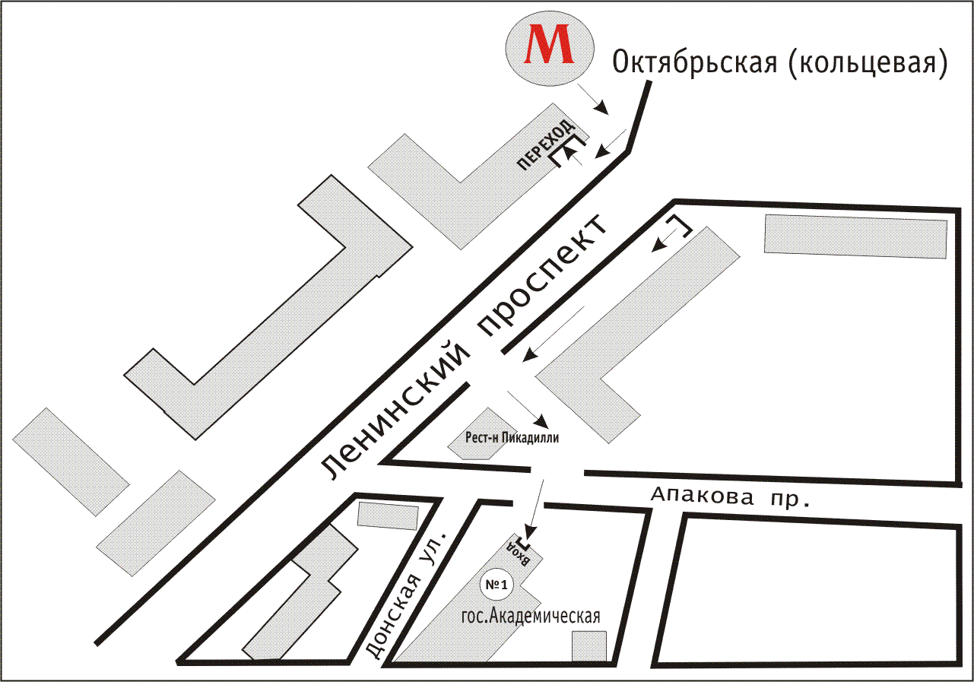
Понятие обособленного подразделения, особенности уплаты налогов: НДС, налог
на прибыль, ЕСН, НДФЛ.

Стоимость участия для одного человека составляет 4790 руб.80 копеек (с НДС).
Спец.цена для пользователей КонсультантПлюс 1722 руб.80 копеек (с НДС).
В стоимость входят методические материалы, обед.
Заявка на участие по тел (495) 721-35-86 Схема проезда:
Выйти из метро "Октябрьская - кольцевая",
перейти на противоположную сторону Ленинского проспекта
по подземному переходу и идти в сторону площади Гагарина
(направо из перехода). Через 100 метров с левой стороны будет
высокое здание гостиницы, стоящее немного в глубине.

